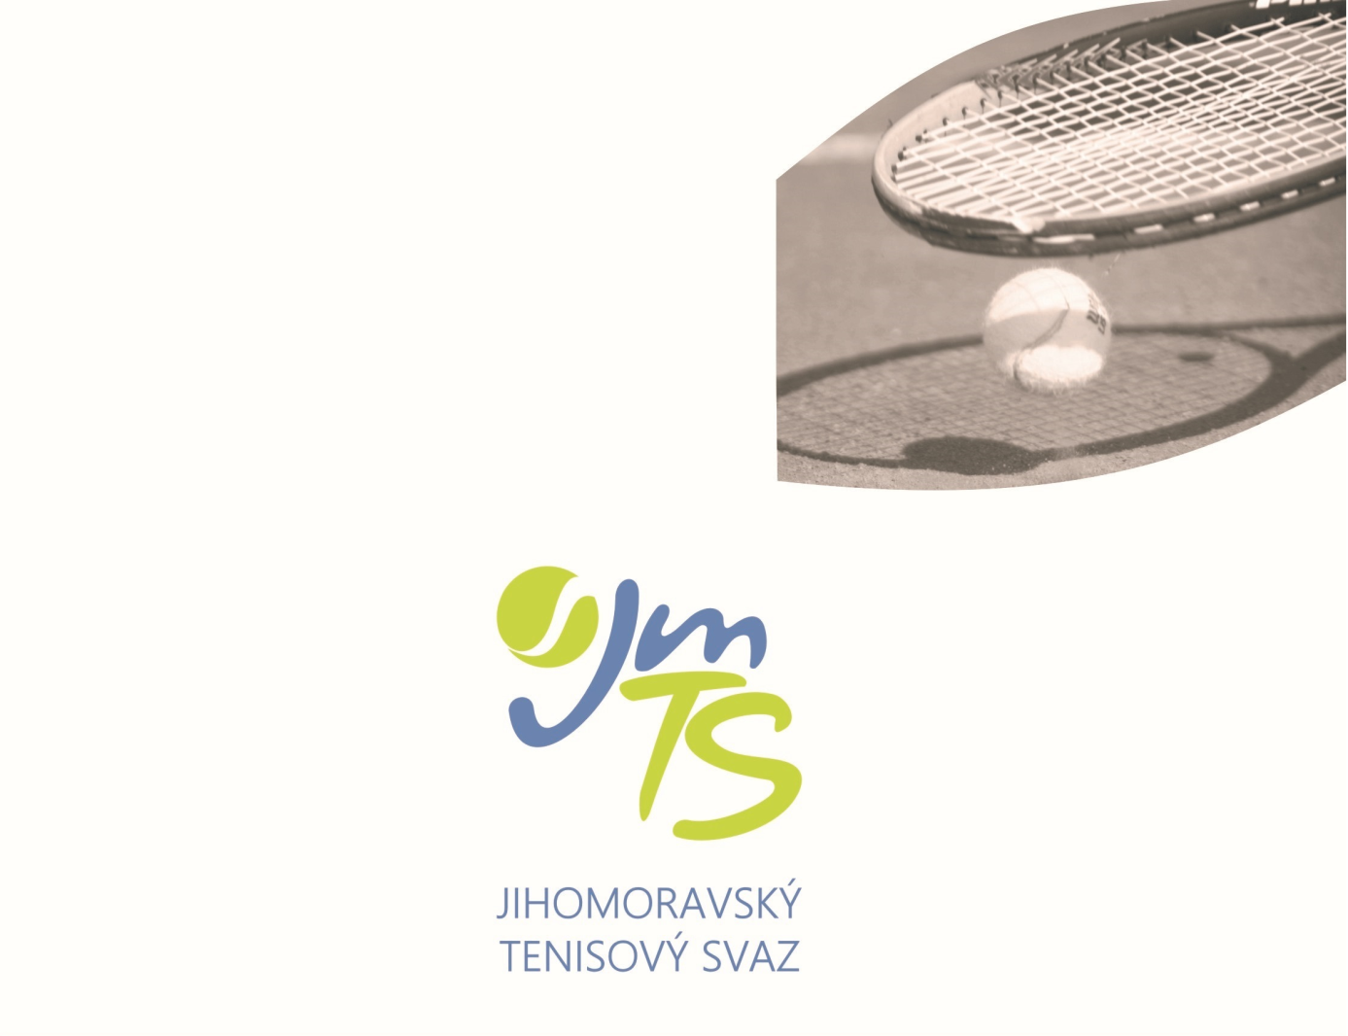

VI.ročník turnajového okruhu JmTS babytenisu

„O pohár hejtmana JMK 2021“

Za podpory Jihomoravského kraje

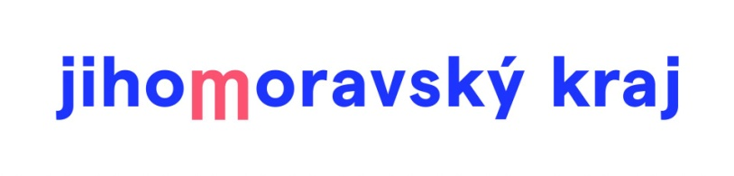

VŠEOBECNÁ USTANOVENÍ

POŘADATELÉ: | 9.5. TK Znojmo 3.-4.7. SKT Tišnov 10.-11.7. HTK Třebíč 17.-18.7. ŽLTC Brno  24.7. TK Zlín 31.7.-1.8. Tenis Slovácko 14.8. BLTC Brno  21.-22.8. TK Agrofert Prostějov 28.-29.8. TC-MJ Tenis Líšeň  25.9. MASTERS TC Brno

VEDENÍ OKRUHU: | Ředitel okruhu: Michal Juda Org. pracovník: Jiří Hanák  Vrchní rozhodčí jednotlivých turnajů určují pořadatelé po dohodě s JmTS  Informace: Mgr. Jan Macharáček 602 404 680 Michal Juda 603 421 212

PŘIHLÁŠKY: | Přihlášky se zasílají výhradně elektronicky prostřednictvím Informačního systému ČTS. Informace o přijetí, nepřijetí či zařazení mezi náhradníky, se hráčům neposílá. Každý je povinen si potřebné údaje zjistit sám prostřednictvím internetové stránky ČTS www.cztenis.cz

OMLUVY NEÚČASTI: | Každou neúčast musí přihlášený hráč odhlásit pomocí informačního systému. Nesplnění může znamenat zavedení disciplinárního řízení proti provinilému hráči.

VKLADY: | 200,- Kč za každého hráče. Účastníci Masters vklady neplatí.

HOSPODÁŘSKÉ  NÁLEŽITOSTI: | Nocležné, cestovné i stravné si hradí samotní hráči, případně jejich mateřské kluby.

TITUL A CENY: | Na každém turnaji obdrží nejlepších 5 účastníků pohár, všichni ostatní účastníci obdrží medaili a diplom

POVINNOSTI HRÁČŮ: | Všichni hráči jsou povinni být od okamžiku svého příjezdu k dispozici a jsou povinni každý odchod z areálu uskutečnit jen se souhlasem vrchního rozhodčího
TECHNICKÁ USTANOVENÍ

PŘEDPIS: | Hraje se podle soutěžního řádu tenisu platného od 1. 10. 2007 a podle platných pravidel tenisu včetně pozdějších změn a doplňků.

DISCIPLÍNY: | Dvouhra chlapců Dvouhra dívek Chlapci a dívky hrají své soutěže odděleně

ZPŮSOB HRY: | Rozřazovací část se hraje ve skupinách systémem každý s každým. 2 nejlepší z každé skupiny postupují do vyřazovací části o celkové vítězství a další pořadí. Nepostupující účastníci ze skupin pokračují ve vyřazovací části o celkové pořadí. Všechna utkání se hrají do 4 her, za stavu 3:3 rozhodující hra.

MÍČE: | Wilson

ROZHODČÍ: | Ve všech zápasech se bude hrát bez hlavního rozhodčího podle prováděcího předpisu k čl. 32 SŘT.

POSTUPY: | Do závěrečného MASTERS postupuje nejlepších 10 chlapců a 10 dívek. Celkové pořadí hráčů a hráček bude dáno součtem bodů z pěti nejlépe bodovaných turnajů okruhu.

NÁMITKY: | Podle ustanovení čl. 138 - 139 a 147 - 156 soutěžního řádu.

HRACÍ DOBA  A ORIENTAČNÍ  ČASOVÝ PROGRAM: | Hrací dobu a časový program určuje vrchní rozhodčí turnaje po dohodě s ředitelem Okruhu.

Mgr. Jan Macharáček Jiří Hanák
předseda JmTS vedoucí kanceláře JmTS

Nad akcí převzal záštitu hejtman Jihomoravského kraje Mgr. Jan Grolich

